Helly Hansen réinvente ses opérations d'emballage fin de ligne avec Ranpak Automation

Fournisseur mondial de vêtements de ski, de voile et d'extérieur, Helly Hansen a presque triplé le nombre de caisses emballées dans une journée de 16 heures et réduit le risque de vol pendant le processus d'expédition, grâce à la formeuse de caisses automatisée de Ranpak et et à la réduction de la hauteur des caisses remplies. Le processus d'emballage s'en trouve ainsi plus agréable, productif et durable.

CONCORD TOWNSHIP, Ohio – le 2 mai 2023 – Ranpak Holdings Corp. (“Ranpak”) (NYSE: PACK), un leader mondial de solutions d'emballage papier respectueuses de l'environnement pour les chaînes d'approvisionnement industrielles et du e-commerce, a annoncé aujourd'hui que Helly Hansen, un fournisseur mondial de vêtements de ski, de voile et d'extérieur ainsi que de vêtements de travail, a converti ses opérations d'emballage. L'entreprise est ainsi passée d'un processus très manuel, englobant différents établissements dotés de personnel pour le ramassage, l'emballage et l'expédition, à un processus hautement automatisé. Aujourd'hui, l'entreprise a remplacé l'ancienne configuration par un système fin de ligne incluant une formeuse de caisses Form’it! TM et une machine d'emballage en ligne automatisées Cut’it!™ EVO qui diminue la hauteur de la caisse emballée afin de réduire au minimum le vide dans les colis avant l'expédition. Helly Hansen emploie environ 1 750 personnes sur l'ensemble de ses sites, dont quelque 50 employés d'entrepôt et jusqu'à 60 travailleurs temporaires dans l'entrepôt selon la charge de travail saisonnière. La nouvelle configuration a permis à l'entreprise de presque tripler sa production horaire de caisses prêtes pour la livraison.
Chez Helly Hansen, les solutions fin de ligne Ranpak Automation incluent les éléments suivants :
- Form’it!TM Case est une formeuse de caisses qui créé 15 caisses de forme parfaitement carrée par minute. L’automatisation de la formation de caisses est synonyme d’efficience et d’ergonomie pour l’opérateur. L’utilisation de scellage thermofusible permet la création de caisses extra résistantes et inviolables. Les machines Form’it!TM Case sont disponibles avec des chargeurs simples ou multiples (jusqu'à 4), ainsi qu'avec différents encombrements.
- La machine automatisée d’emballage en ligne Cut’it!™ EVO, qui réduit les vides dans les colis avant l’expédition, et permet de baisser les coûts d’expédition. Elle réduit automatiquement la taille des cartons pour atteindre le plus haut point de remplissage, puis colle un couvercle pour fermer le carton de façon sûre.
« Nous sommes passés d’une opération manuelle de ramassage et d’emballage, permettant de préparer et d’expédier trois à quatre cents caisses par heure, à un système entièrement automatisé, qui peut gérer 1000 caisses par heure sur une journée de 16 heures », déclare Hans Heijdeman, responsable des opérations au Centre de distribution européen de Helly Hansen. J’ajouterais que la mise en œuvre de notre nouveau système s’est précisément déroulée pendant une saison de ventes record, ce qui était une réelle prouesse. Ranpak a été un partenaire exceptionnel, qui nous a aidé à réussir cette transformation, et nous sommes très satisfaits de la précision et de la fiabilité de notre nouveau système. Avec Cut’it! EVO, nous éliminons les vides d’expédition, car nous pouvons ajuster la hauteur de la caisse à son contenu réel. Sans compter que nous pouvons placer sur une palette davantage de colis que nous le faisions précédemment, ce qui signifie une réduction du nombre de camions sur la route. Enfin, le système automatisé a permis d'augmenter considérablement notre débit et, comme je le faisais remarquer, il nous donne un réel avantage concurrentiel pour l’avenir. »
Avant de découvrir les solutions d'automatisation fin de ligne de Ranpak, Helly Hansen retenu une proposition de mise à niveau d'une partie de son système de la part d'un fournisseur, en lui demandant d'ajouter une bande transporteuse et une automatisation partielle des cartons. « Malheureusement, la solution proposée ne répondait pas à nos besoins », ajoute Heijdeman.
Mais au même moment, le hasard voulut que le fournisseur de caisses de l'entreprise, qui connaissait Ranpak, présenta la société à Heijdeman, l'entreprise se trouvant éloignée de seulement 20 minutes. « Nous sommes allés voir leur offre et nous avons immédiatement été conquis par la formeuse de caisses. Son utilisation était d'une simplicité extrême, donc le choix fut facile. Et nous avons été particulièrement impressionnés par le Cut’it! EVO, qui pouvait réduire la hauteur de nos caisses automatiquement. Nous avons apprécié le fait qu'en cas de problème Ranpak se trouvait à seulement 20 minutes. Le choix s’est donc porté naturellement sur eux. Ils se présentaient à nous au bon moment ! »
Heijdeman remarque que suite à la mise en œuvre du système d'automatisation de Ranpak, le flux des emballages fin de ligne de l'entreprise a radicalement changé. « C'était comme passer de l'âge de la pierre à l'année 2022 », déclare-t-il.
Heijdeman relève une série d'autres avantages :
- La possibilité de fournir des informations plus précises aux expéditeurs, y compris sur les dimensions de caisses et le poids, et immédiatement disponibles.
- Des caisses d'expédition qui ont la hauteur requise pour les contenus emballés.
- Être plus facilement en mesure de vérifier les factures des transporteurs au vu des données internes pendant le processus comptable.
- Un nombre d'heures de fonctionnement réduit pour traiter les caisses ; et
- La réduction des vols entre l'entrepôt de Helly Hansen et le site du client.
Heijdeman, explique que l'ancien processus d'emballage scellait les caisses avec un ruban. Aussi les acteurs malintentionnés le long de la chaîne d'approvisionnement pouvaient facilement couper le ruban, sortir des articles de la caisse et remplacer le ruban coupé par un ruban transparent, sans que l'on puisse détecter facilement l'altération. Il ajoute : « En outre, lorsqu'on reçoit 15 caisses ou une palette, personne ne prend vraiment la peine de vérifier le fond des caisses. Désormais, avec Cut’it! EVO, des couvercles collés et inviolables sont placés sur les boîtes, sans qu'il faille utiliser un ruban. Nous avons donc presque éliminé le problème des vols. »
Heijdeman remercie Ranpak pour l'installation en souplesse du dispositif en janvier 2023, qui a pris trois semaines environ. Et d'ajouter : « Pendant la mise en œuvre, en cas de besoin ils étaient immédiatement présents le jour suivant, voire le jour-même. Les employés quant à eux sont très satisfaits de la formation reçue et des bénéfices qu'ils en ont tiré en termes de satisfaction au travail. Pour finir, le processus, en plus d'être plus efficace, nous permet d'éliminer les vides d'expédition. Un avantage considérable en termes de durabilité, pour nous et pour nos clients ! »
Pour plus d’informations sur Ranpak, consultez le site : www.ranpak.com.
À propos de Helly Hansen
Helly Hansen est une marque de vêtements norvégienne fondée en 1877 par Helly Juell Hansen. L'entreprise est née en tant que producteur de vêtements imperméables pour les marins et s'est rapidement fait connaître pour ses produits durables et de haute qualité. Helly Hansen a continué à innover et à étendre sa ligne de produits au fil des ans, offrant désormais une vaste gamme de vêtements d'extérieur et d'équipement pour hommes, femmes et enfants.
Une des contributions les plus importantes de Helly Hansen au secteur outdoor fut le développement des premiers tissus imperméables souples, une innovation essentielle dans le domaine des vêtements d'extérieur. Helly Hansen a continué à tracer la voie dans le développement de nouveaux matériaux et technologies pour les vêtements et équipement d'extérieur.
Outre ses produits de haute qualité, Helly Hansen est également connu pour son engagement envers la durabilité. L'entreprise a fixé des objectifs ambitieux pour réduire son impact environnemental et travaille à la mise en œuvre de pratiques durables dans l'ensemble de ses opérations.
Aujourd'hui, Helly Hansen est une marque mondiale présente dans plus de 40 pays. Les produits de l'entreprise sont utilisés par les amateurs d'activités en plein air, les athlètes professionnels et les travailleurs dans divers secteurs, dont la pêche, l'industrie pétrolière et gazière et la construction.

Pour plus d'informations, visitez le site www.hellyhansen.com.

À propos de Ranpak
Fondée en 1972, Ranpak s’était donné pour objectif de créer le premier système éco-resonsable permettant de protéger des produits lors de leur expédition. Ranpak a pour mission de proposer des solutions d’emballage durables qui aident à améliorer la performance et les coûts de la chaîne d’approvisionnement, réduire l'impact environnemental et répondre à l’échelle internationale à une large gamme des besoins associés à une activité en plein essor. La conception et l’amélioration de matériaux et de systèmes, ainsi que la fourniture de concepts de solutions totales, ont conféré à Ranpak une réputation de grand fournisseur novateur de solutions pour le commerce électronique et la chaîne d’approvisionnement industrielle. Ranpak, dont le siège se trouve à Concord (Ohio), emploie environ 600 personnes. Vous trouverez davantage d'informations sur Ranpak en consultant son site Web, à l’adresse : https://www.ranpak.com.

Demandes de renseignements des médias
Consultant PR duomedia
Monika Dürr
+49(0)6104 944895

monika.d@duomedia.com
Images :
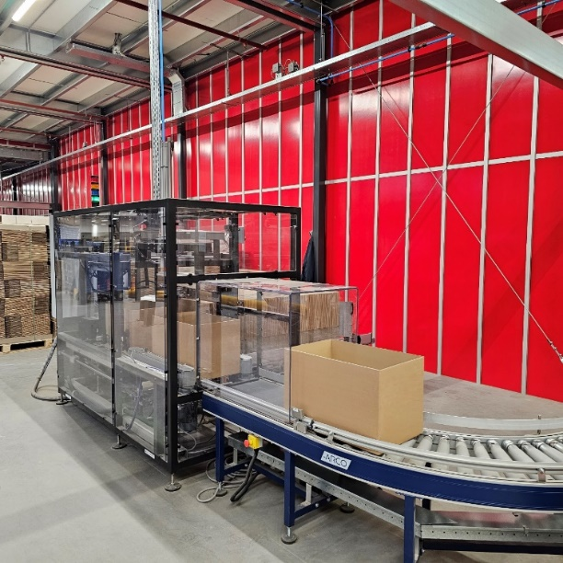
Cartons en train d'être formé par la formeuse de caisses Ranpak Form’It!, prêts pour l'emballage.
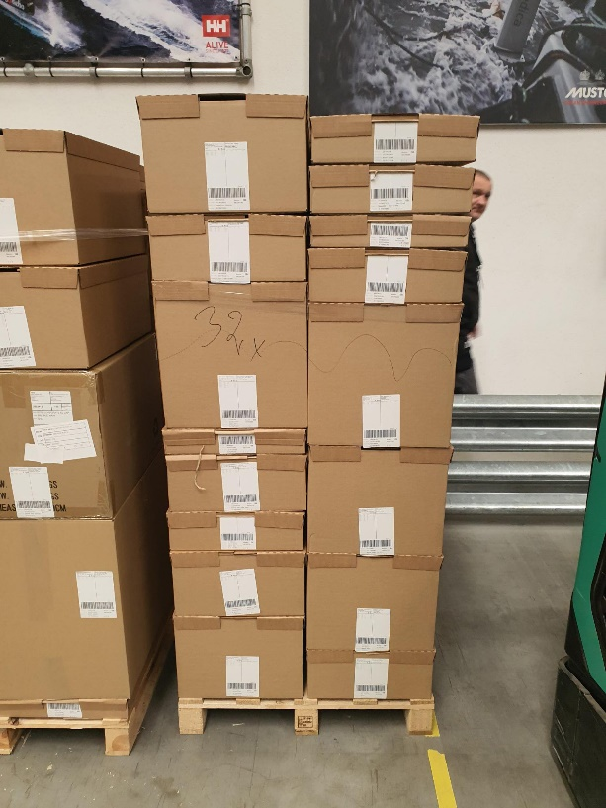
Caisses de la taille requise emballées et scellées, prêtes pour l'expédition.

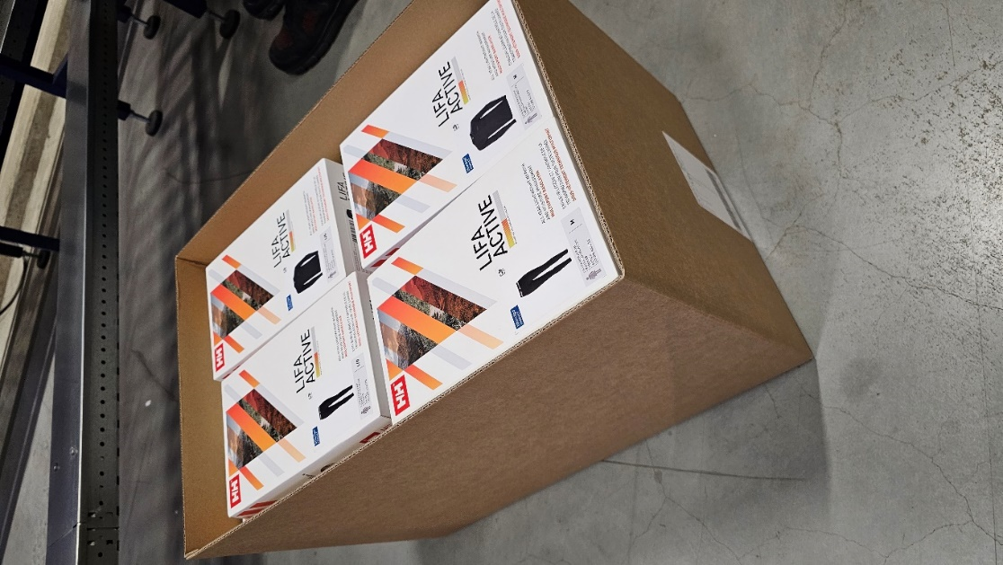
La hauteur des caisses emballées est automatiquement réduite pour s'adapter au contenu au moyen du Cut it! EVO de Ranpak Automation, offrant une quantité d'air réduite, un plus grand nombre de cartons par palette et moins de camions sur la route

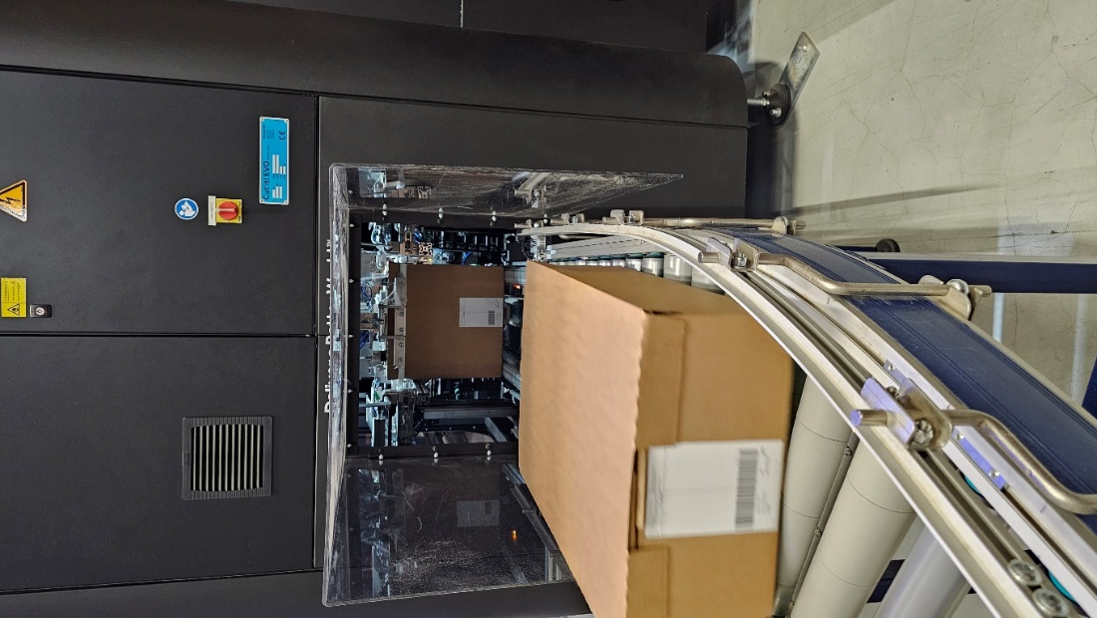
Carton de la taille requise et scellé en toute sécurité à la sortie du Cut it! ECO de Ranpak Automation, prêt pour être expédié.

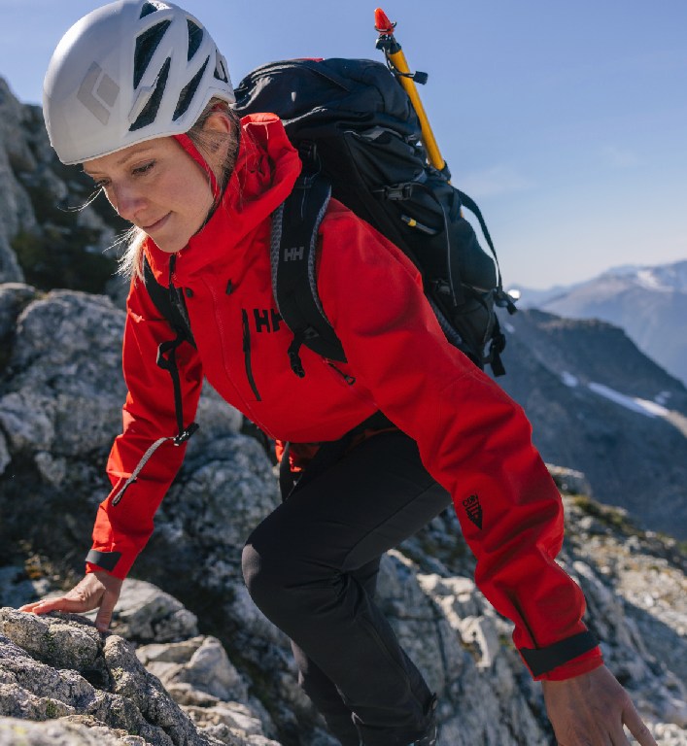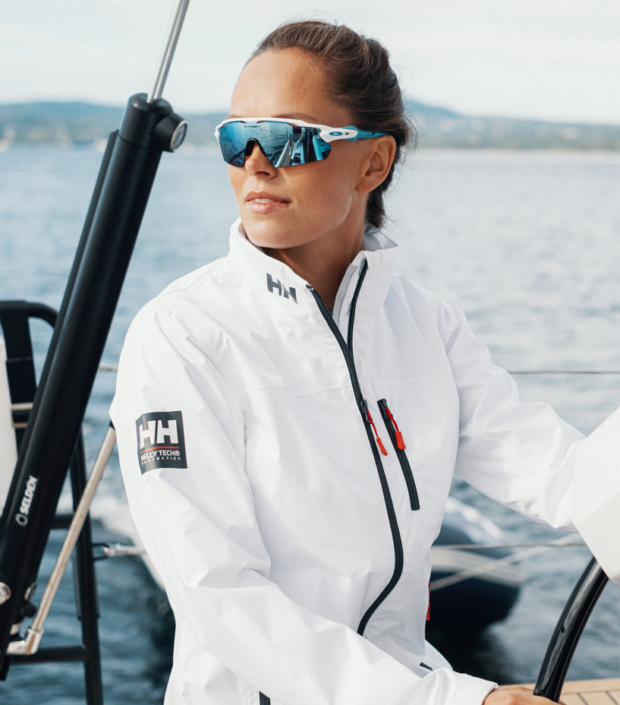
Exemples de vêtements sportifs Helly Hansen

